Задание по ИЗО для 7 класса
на 10 апреля
Рисуем сад своей мечты!!!

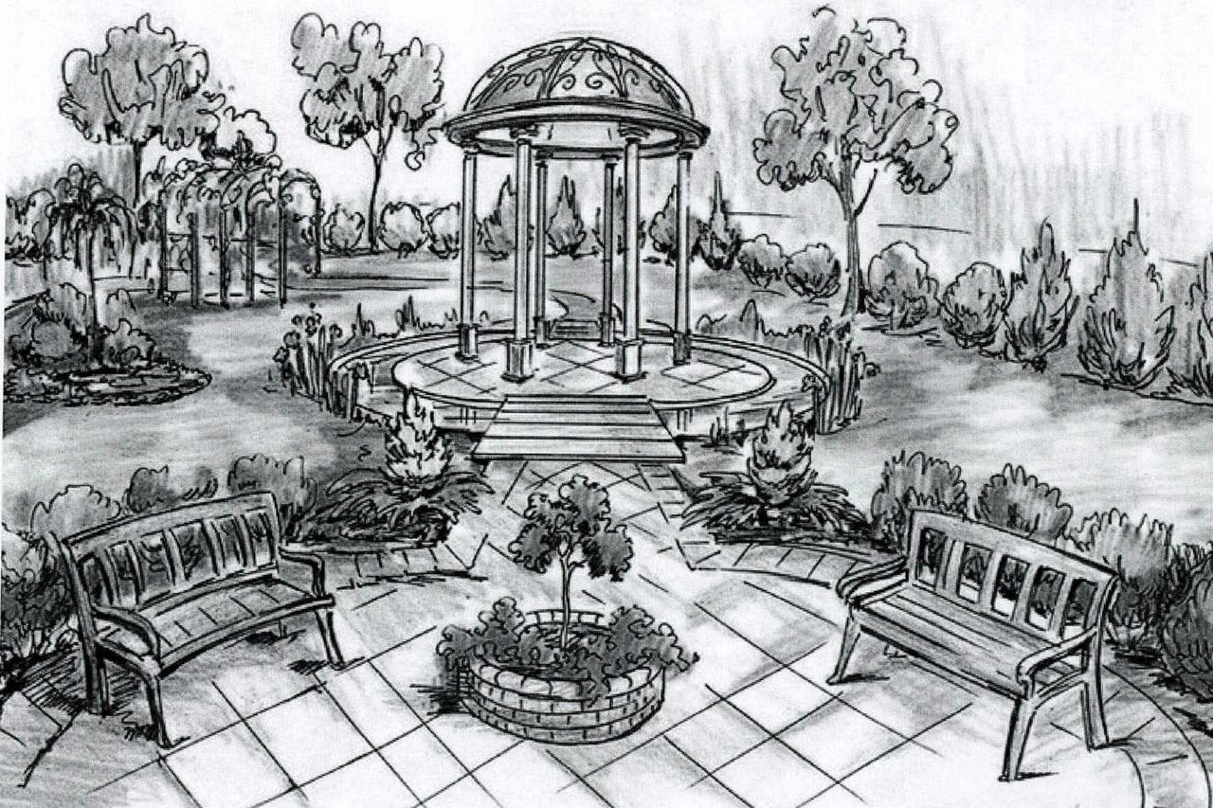
Дизайн и архитектура сада
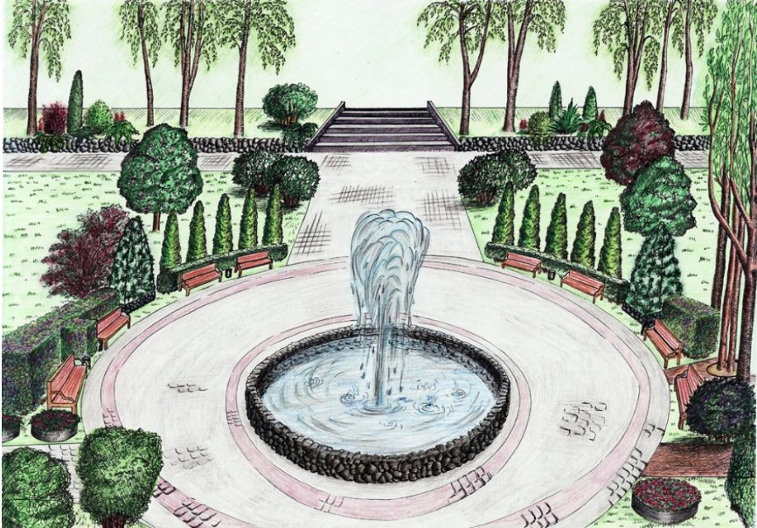

на 17 апреля
Дизайн моей круглой комнаты
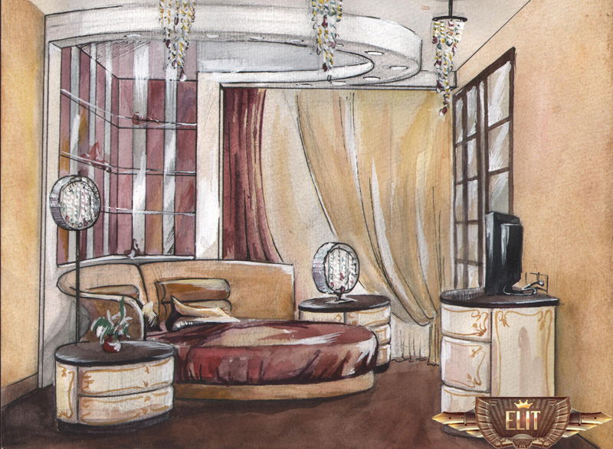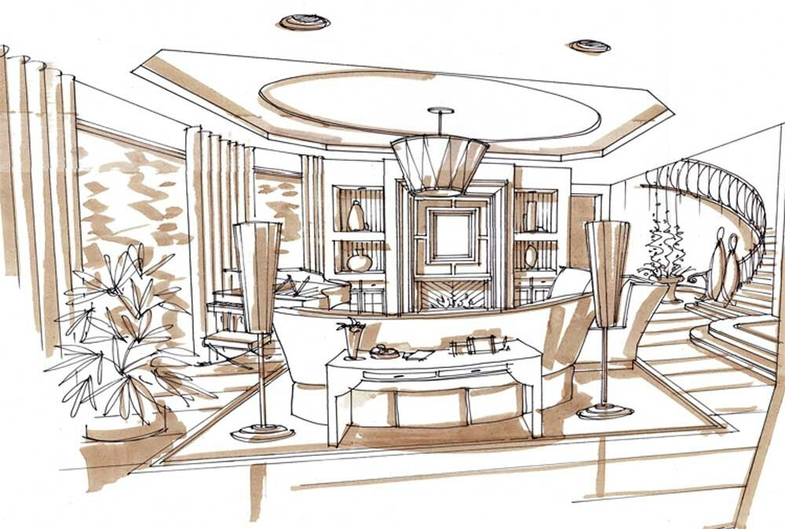
Изображаем комфортную для вас комнату необычного круглого дизайна. можно в графике можно в цвете.

